Добрый день уважаемые родители!
Здравствуйте мамы и папы!

Мы разработали для Вас ряд упражнений, песен и игр для развития музыкальных способностей вашего ребенка в домашних условиях. И так начнём:

Сегодня мы поговори с вами о Здоровье. Спросите у ребенка, как он думает, что такое Здоровье?
- Здоровье – это бесценный дар, который получает человек при рождении.
Расскажите одну старую легенду:
Давным-давно на горе Олимп жили боги. Стало им скучно, и решили они создать человека и заселить планету Земля. Стали решать, каким должен быть человек.
Один из Богов сказал: - Человек должен быть сильным.
Другой сказал: - Человек должен быть умным.
А третий сказал: - Человек должен быть здоровым.
«Если все это будет у человека, он будет подобен нам» - подумали Боги. И решили они спрятать главное, что есть у человека - здоровье. Стали думать - решать - куда бы его спрятать? Один предложил спрятать здоровье в глубокое синее море, другой - на высокие горы. А третий бог сказал: «Здоровье надо спрятать в самого человека». Так и живет человек с давних времен, пытаясь найти свое здоровье, да вот не каждый может найти и сберечь бесценный дар Богов!

- Значит, здоровье - то оказывается, спрятано и во мне, и в тебе, и в каждом из вас. Здоровье - это сила, хорошее настроение, когда все у нас получается. Что нужно делать, чтобы быть здоровым?
Рассмотрите с ребенком картинки. Пусть ребенок попробует рассказать об изображенном.
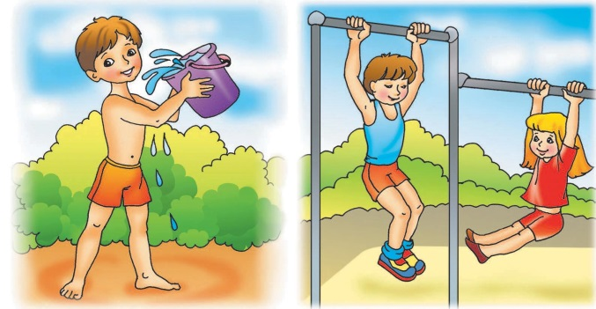

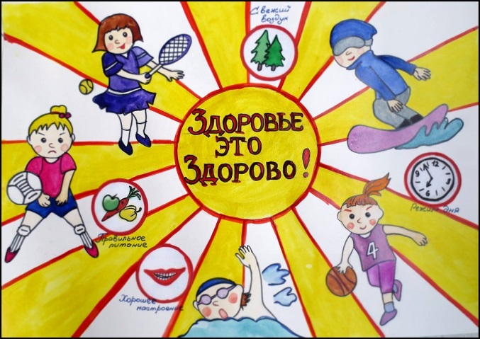

Каждое утро в вашей жизни будет ярким и здоровым, если вы будете делать волшебный массаж! Какой? Сейчас мы вас с ним познакомим:

Валеологическая песенка-распевка с оздоровительным массажем
«Доброе утро».
Уважаемые родители пропойте с детьми слова песни, которые написаны ниже, под любую мелодию, даже самостоятельно вами придуманную. Пойте весело, с улыбкой:

1. Доброе утро! Развести руки в стороны
Улыбнись скорее! и слегка кланяться друг другу.
И сегодня весь день «Пружинка».
Будет веселее. Поднимаем ручки вверх.

2. Мы погладим лобик, Выполняем движения по тексту.
Носик, и щечки.
Будем мы красивыми, Наклоняем головы к правому
Как в саду цветочки! и левому плечу поочередно.

3. Разотрем ладошки Движения по тексту.
Сильнее, сильнее!
А теперь похлопаем
Смелее, смелее!

4. Ушки мы теперь потрем
И здоровье сбережем.
Улыбнемся снова,
Будьте все здоровы! Разводим руки в стороны.

Сегодня мы будем маршировать как настоящие спортсмены.

Музыкально - ритмические движения

Родители вставайте вместе с детьми и под музыку, весело, поднимая хорошо ноги и сгибая их в колене, маршируйте по комнате. Спину держим прямо, голова смотрит вперед. Поможет Вам в этом на музыку: https://ru357.iplayer.info/song/153726091/Vyhod_sportsmenov_-_vyhod/

Предлагаем вам разучить песню из известного мультфильма «38 попугаев» Зарядка из мультфильма 38 попугаев.

Пение
Для начала прослушайте песню, поможет вам в этом ссылка: https://ru357.iplayer.info/song/173543791/Zaryadka_iz_multfilma_38_popugaev_-_Zaryadka_iz_multfilma_38_popugaev/ .

После прослушивание выучите с детьми слова песни как стихотворение. Повторите текст несколько раз: тихо, громко, быстро, медленно, в разной последовательности:
Поднимайтесь поскорей!
Рассчитайтесь по порядку!
Приглашаем всех зверей
На веселую зарядку.
Упражненье началось:
Ноги вместе, руки врозь!
Раз, два, три, четыре.
Ноги выше, руки шире!

Тут удав подумал вдруг:
«Если нет ни ног, ни рук,
Что поставить шире?»
А слоненок говорит:
«Ноги выше – это три
Или все четыре?»

Всем занять свои места!
Рассчитайтесь по порядку!
Есть зарядка для хвоста
И для хобота зарядка.
Пусть удавий длинный хвост
Выгибается, как мост!
Раз, два, три, четыре.
Хобот выше! Уши шире!

После того как вы с ребенком выучили слова попробуйте спеть песню:
https://ru357.iplayer.info/song/173543791/Zaryadka_iz_multfilma_38_popugaev_-_Zaryadka_iz_multfilma_38_popugaev/ .

В завершении нашего музыкально-оздоровительного занятия предлагаем сделать весёлую зарядку для поддержания здоровья. Родители выполняют вместе с детьми. Поддержите вашего ребенка! Поможет вам в этом видео:
https://yandex.ru/video/preview/?filmId=11372554158655280895&text=зарядка%20для%20детей%20видео%20с%20музыкой%20для%20дошкольников&path=wizard&parent-reqid=1587727047081924-916485287480995523600287-production-app-host-vla-web-yp-200&redircnt=1587727109.1

Здоровье в порядке – спасибо зарядке!

Надеемся, что данный материал поможет Вам провести время с ребёнком интересно, весело, а главное полезно.

Желаем Вам успехов!
До новых встреч!!!

